Gordân Raluca Mihaela
Hriţcu Cătălin
An II A, grupa 4
Grupa de seminar A34

Algoritmica grafurilor – tema 1

Problema 1.
Un graf G se numeşte rar dacă numarul său de muchii m este mai mic decât 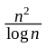, unde n reprezintă numărul de vârfuri. O justificare este aceea că matricea de adiacenţa A a grafului, care ocupa 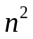 locaţii de memorie, poate fi întotdeauna reprezentată folosind 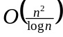 locaţii de memorie astfel încât răspunsul la o întrebare "A(i,j)=1?" să se facă în 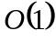. Descrieţi o astfel de schemă de reprezentare. (4 puncte)

Soluţie.
Scăderea numărului de biţi ai unei reprezentări neredundante presupune în general compresie iar decompresia nu se face în . De aceasta tot ce putem spera e să realizăm o grupare convenabilă a biţilor astfel încât redundanţa să fie cât mai redusă.
Fie G un graf cu n vârfuri şi m muchii, reprezentat prin matricea de adiacenţă 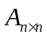 şi 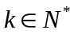. Se observă că matricea de adiacenţă A stochează câte un singur bit util în fiecare din cele locaţii ale sale. Ea poate fi înlocuită de o matrice 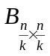 care în fiecare locaţie de memorie stochează 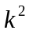 biţi utili. Practic orice element din B este o “împachetare” într-o singură locaţie de memorie a unei porţiuni de dimensiune 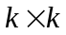 a matricei iniţiale A. Formula după care se “împachetează” este:
.
De exemplu pentru n = 8 şi k = 4 avem următoarea procedură de împacherare.
Dacă 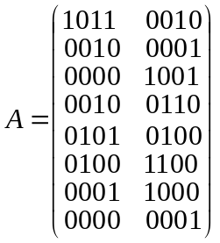 atunci 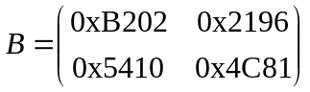.
Algoritmul prin care se ajunge la B este următorul:
procedure pack(A, n, k, B)
begin
for i=1 to n/k do
for j = 1 to n/k do
b[i,j] = 0
for l = i*k to (i+1)*k-1 do
for c = j*k to (j+1)*k-1 do
B[i,j] = B[i,j]*2+A[l,c]
end
Pentru a răspunde la întrebarea “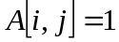? ” având la dispoziţie doar matricea B procedăm astfel:
- căutăm locaţia din B corespunzătoare lui 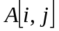
- extragem doar bitul care ne interesează şi îl oferim ca ieşire a algoritmului
function at(B, i, j)
begin
i’ = [i/k]
j’ = [j/k]
l = i mod k
c = j mod k
t = l*k+c
return al t-lea bit din B[i’,j’]
end
Funcţia execută indiferent de dimensiunea datelor de intrare două împărţiri cu rest, o înmulţire, o adunare şi extragerea unui bit dintr-un număr (se poate realiza folosind o mască dacă limbajul/hard-ul nu oferă direct această operaţie), deci timpul de execuţie este constant .
Până acum am omis, pentru simplitate, faptul că orice locaţie de memorie are o dimensiune finită – să o notăm cu s. Este însă necesar ca fiecare valoare 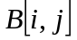 ( biţi) să “încapă” într-o locaţie de memorie. Aşadar condiţia care trebuie satisfăcută de k este 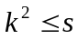.
Alegând 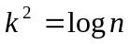, deci 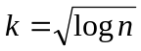, limitarea devine 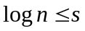, deci 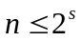, care este satisfăcută deoarece n este stocat la rândul lui într-o locaţie de memorie (deci 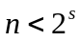).
În acest fel dimensiunea matricei B este 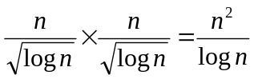. Concluzia care se poate trage este că orice graf poate fi reprezentat pe 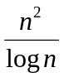 locaţii de memorie, păstrând în acelaşi timp timpul constant de acces la componente oferit de matricea de adiacenţă.
O alternativă pentru reprezentarea grafurilor rare o reprezintă listele de adiacenţă, care, deşi nu oferă timp constant de acces, oferă un timp mediu de acces de 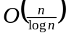. Constanta din spatele notaţiei O este mică, deci reprezentarea este potrivită pentru grafuri rare care nu au foarte multe noduri.

Problema 2.
Diametrul unui graf este lungimea maximă a unui drum de lungime minima între doua vârfuri ale grafului. Două vârfuri care sunt extremităţile unui drum minim de lungime maximă în graf se numesc diametral opuse. Demonstraţi că urmatorul algoritm determină o pereche de vârfuri diametral opuse într-un arbore T:
- dintr-un vârf oarecare se execută o parcurgere BFS a arborelui; fie u ultimul vârf vizitat;
- din vârful u se execută o parcurgere BFS a arborelui; fie v ultimul vârf vizitat;
- return u, v.
Rămâne valabil algoritmul pentru un graf conex oarecare ? (4 puncte)

Soluţie.
Parcurgerea BFS este numită parcurgere în lăţime deoarece algoritmul explorează sistematic muchiile lui G pentru a “descoperii” fiecare nod accesibil dintr-un nod de start s. Algoritmul lărgeşte, uniform frontiera dintre nodurile descoperite şi cele nedescoperite, pe lăţimea frontierei. Aceasta înseamnă că algoritmul descoperă toate nodurile de la distanţa k faţă de s înainte de a descoperi vreun nod la distanţa k+1.
Input: G – un graf, s – nod de start
Output:
delta – distanţele minime de la s la orice nod aceesibil din s
L – lista ce conţine nodurile în ordinea parcurgerii lor
procedure BFS(s)
begin
for ∀u∈V(G) do
vizitat[u] = false
delta[u] = ∞
Q = {s}
vizitat[s] = true
delta[s] = 0
L = ∅
while Q≠∅ do
u = top(Q)
adauga(L, u)
for ∀v∈N_{G}(u) do
if vizitat[v] = false then
vizitat[v] = true
push(q, v)
delta[v] = delta[u] + 1
pop(Q)
return u
end

Fie L = (u₁=r, u₂, … , u_{n}) lista obţinută în urma parcurgerii BFS. Parcurgerea BFS este o parcurgere pe nivele (pentru oricare 2 nivele i şi j cu i<j, nodurile de pe nivelul i se află înaintea celor de pe nivelul j în lista L). Rezultă că vârful u_{n} se află pe utimul nivel al arborelui, sau, altfel spus, u_{n} se află la cea mai mare distanţă posibilă faţă de r.

Algoritmul precizat efectuează 2 parcurgeri BFS. Fie L = (u₁=r, u₂, … , u_{n}) lista obtinuţă în urma primei parcurgeri BFS. Demonstrăm următoarea propoziţie:

Fie T=(V, E) un arbore oarecare cu n noduri, r rădăcina arborelui T şi d diametrul arborelui.
Avem: ∀u,v∈V, ∃ un drum unic de la u la v, notat d(u,v)
d = max{ d(u,v) | u,v∈V }

Propoziţie
Există un drum de lungime d pentru care u_{n} este una din extremităţi (u_{n} este unul dintre cele 2 vârfuri diametral opuse determinate de algoritm).

Demonstaţie
Distingem 3 cazuri posibile:
a) Există un drum de lungime d care porneşte din r .
Ştim că u_{n} este nodul aflat la cea mai mare distanţă faţă de r. Dar cea mai mare distanţă posibilă de la r la un alt nod este chiar diametrul d al grafului. Deci, d(u_{n}, r) = d(r, u_{n})=d ⇒ (q.e.d)
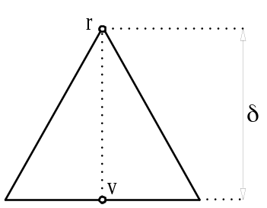 Fig. 2.1

b) Nici un drum de lungime d nu pleacă din r, dar există un drum de lungime d care trece prin r.
Fie A₁, A₂, …,A_{m} subarborii nodului r, m>1. ( pentru m=1 obţinem situaţia a) )
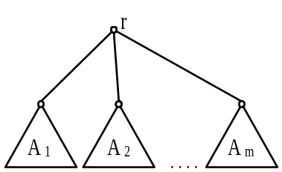 Fig. 2.2
Fie A si B cei mai înalţi 2 subarbori ( h(A) ≥ h(B) , h(A) = max { h(A_{i}), 1 <= i <=m)).
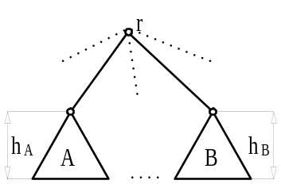 Fig. 2.3

Înălţimea arborelui cu rădăcina r va fi h(A)+1.
Diametrul arborelui va fi d = h(A)+h(B)+2 şi orice drum între un nod u de pe ultimul nivel al lui A şi un nod v de pe ultimul nivel al lui B este de lungime d. Notăm această afirmaţie cu (*).

Apelând BFS(r), obţinem lista L=(u₁=r, u₂, … , u_{n}).
Cum u_{n} se află pe ultimul nivel al arborelui ⇒ d(r, u_{n}) = h(A)+1

Caz (1) h(A) > h(A_{i}), ∀A_{i} ≠ A ⇒ singurele noduri aflate la distanţa h(A)+1 faţă de r sunt cele de pe ultimul nivel al arborelui A.
Deci nodul u_{n} se află pe ultimul nivel al arborelui A. Dar din afirmaţia (*) rezultă că pentru toate nodurile u de pe ultimul nivel al lui A există cel puţin un drum de lungime d care porneşte din u ⇒ există cel puţin un drum de lungime d care porneşte din u_{n} (q.e.d.)

Caz(2) A=A_{i1} , h(A_{i1}) = h(A_{i2}) = … = h(A_{ik}) cu i1, …, ik ∈ {1, 2, … , m} ⇒ d=2*h(A)+2 şi orice drum de lungime d pleacă dintr-un nod u de pe ultimul nivel al lui A_{i} şi ajunge într-un nod v de pe ultimul nivel al lui A_{j} , unde i, j ∈ { i1, …, ik} şi i≠j.
Dar ştim că d(r,u_{n})=h(A)+1 ⇒ u_{n} se află pe ultimul nivel al unui arbore A_{i}, cu i∈{i1,…,ik}.
Rezultă că există un drum de lungime d pentru care u_{n} este una din extremităţi (q.e.d.)

c) Nici un drum de lungime d nu trece prin r ⇒ arborele cu rădăcina r are forma:

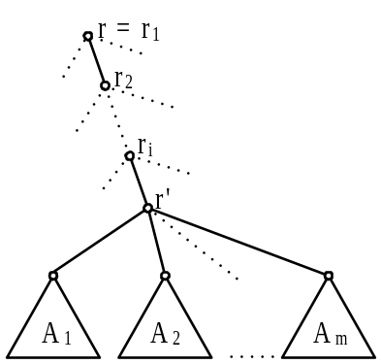

unde i ≥ 1 şi ∃ cel puţin un drum de lungime d care trece prin r’.

Fig. 2.4

Notăm cu R’ arborele cu rădăcina în nodul r’.
Notăm cu A₁, A₂, …,A_{m} subarborii nodului r’.
Fie A şi B cei mai înalţi 2 subarbori ( h(A) ≥ h(B) , h(A) = max { h(A_{i}), 1 <=i <=m) ).
Avem: d = h(A)+h(B)+2.
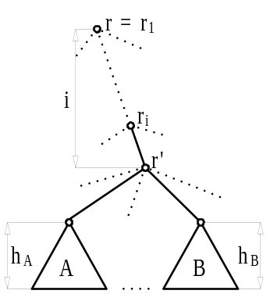 Fig. 2.5
Dar d este şi diametrul arborelui R’. Aplicând raţionamentul de la cazul b) pentru arborele R’, se demonstrează că pentru orice nod u de pe ultimul nivel al arborelui R’ (nivelul h(A)+1 din R’), există un drum de lungime d în R’ , drum pentru care u este una din extremităţi. Notăm această afirmaţie cu (**).

Apelând BFS(r), obţinem lista L=(u₁=r, u₂, … , u_{n}), cu u_{n} pe ultimul nivel al arborelui cu rădăcina r (nivelul i+1+h(A) ).
Demonstrăm că u_{n} se află de fapt pe nivelul h(A)+1 al arborelui R’.
Pentru aceasta demonstrăm prin reducere la absurd că nu există nici un nod terminal v astfel încât v∉R’ şi d(r,v) ≥ i+1+h(A)

Demonstaţie:
Presupunem că ∃ v, v∉R’ şi d(r,v) ≥ i+1+h(A) ⇒ ∃ j∈{1,2,…,i} astfel încât v aparţine arborelui cu rădăcina r_{j}.
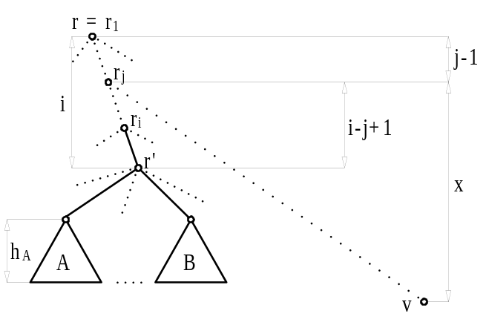 Fig. 2.6
Avem: i+1+h(A) ≤ j-1+x
i-j ≥ 0 ; i ≥ 1
h(A) ≥ h(B) ; d = h(A)+h(B)+2
Fie u un nod de pe ultimul nivel al arborelui A.
d(u, v) = d(u, r_{j}) + d(r_{j,} v)
= h(A)+1+(i-j)+1 + x ⇒ d(u, v) ≥ h(A)+2 + 2(i-j) + h(A) + 2
Cum j-1+x ≥ i+1+h(A), avem x ≥ h(A)+2+(i-j).

Înlocuim h(A)+2 cu d-h(B) ⇒ d(u, v) ≥ 2(i-j) + d - h(B) + h(A) + 2
Avem: i-j ≥ 0, h(A) - h(B) ≥ 0.
⇒ d(u, v) ≥ 0 + d + 0 + 2
⇒ d(u, v) ≥ d + 2
(fals pentru că diametrul d este distanţa maximă dintre 2 noduri ale arborelui)

Am demonstrat că orice nod de pe ultimul nivel al arborelui T se află de fapt pe ultimul nivel al arborelui R’. Cum u_{n} se află pe ultimul nivel al arborelui T, rezultă că u_{n} este de fapt pe nivelul h(A)+1 în arborele R’.
Afirmaţia (**) ⇒ există un drum de lungime d pentru care u_{n} este una din extremităţi (q.e.d.)

Concluzie: a), b), c) ⇒ după prima parcurgere BFS obţinem unul din cele 2 vârfuri diametral opuse (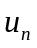).
După a doua parcurgere obţinem 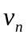, nodul aflat la cea mai mare distanţă faţă de . Dar, cea mai mare distanţă faţă de este diametrul grafului (din propoziţia anterioară). Deci avem că şi sunt două vârfuri diametral opuse.

Algoritmul precedent nu furnizează întotdeauna răspunsul corect atunci când este aplicat unui graf conex oarecare. Pentru a demonstra acest lucru considerăm următoarele contra-exemple (Fig. 2.7). În toate cele 3 cazuri se consideră nodul 1 ca nod de start pentru prima parcurgere BFS şi listele de adiacenţă ordonate crescător. În primul caz ordinea de parcurgere este 1,2,3,4 şi apoi 4,1,2,3, deci conform algoritmului 4 şi 3 sunt două vârfuri diametric opuse – afirmaţie falsă, deoarece 3 şi patru sunt adiacente (distanţa 1) iar distanţa între vârfurile 2 şi 3 este 2. Similar în celelalte două cazuri prezentate se obţin 5 şi 4, respectiv 6 şi 5, vârfuri care sunt adiacente în timp ce diametrul ambelor grafuri este 2.
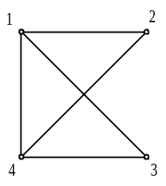 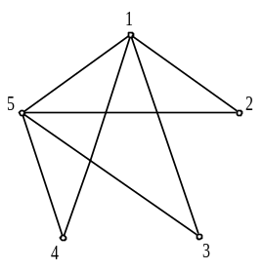 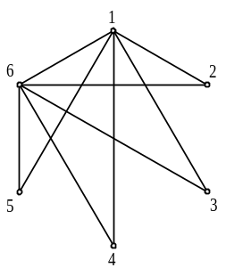Fig. 2.7

Problema 3.
Fie T un arbore binar cu rădăcină. Un algoritm simplu de desenare a lui T poate fi descris recursiv după cum urmează.
- Folosim ca suport o grilă (liniatura unui caiet de matematică); vârfurile se plasează în punctele de intersecţie ale grilei.
- Desenăm subarborele stâng.
- Desenăm subarborele drept.
- Plasăm cele două desene unul lângă altul la distanţă pe orizontală doi şi cu rădăcinile la aceeaşi înălţime.
- Plasăm rădăcina cu un nivel mai sus la jumătatea distanţei pe orizontală dintre cei doi copii.
- Dacă avem doar un copil plasăm rădăcina cu un nivel mai sus la distanţa 1 faţă de copil (la stânga sau la dreapta după cum este acesta).
Descrieţi cum se poate asocia pentru fiecare nod v al arborelui T (folosind algoritmul de mai sus) coordonatele 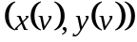 reprezentând punctul de pe grilă unde va fi desenat. (3 puncte)

Soluţie.
Pentru a asocia coordonatele fiecărui nod, realizăm mai întâi o parcurgere în postordine (subarbore stâng, subarbore drept, rădăcină) şi calculăm pentru fiecare nod p: 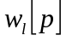 (şi 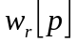) distanţa la cel mai din stânga (respectiv dreapta) fiu. Fie p un nod oarecare. Întâlnim 3 cazuri:
- Nodul p are doi fii: q fiul stânga şi r fiul dreapta (Fig. 3.1). Atunci
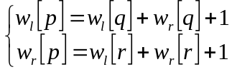
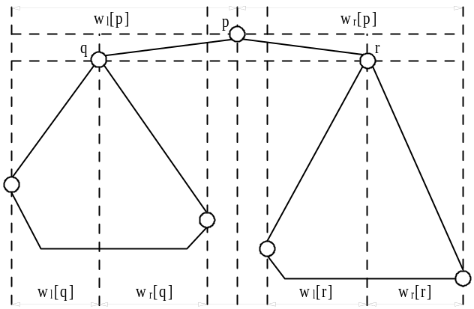 Fig 3.1
- Nodul p are un singur fiu:
  - Fie q fiu stânga (Fig. 3.2.a). Atunci:
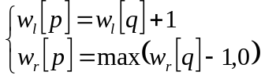
  - Fie q fiu dreapta (Fig. 3.2.b). Atunci:
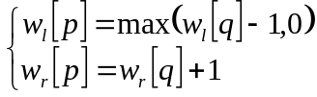
Fig 3.2.a 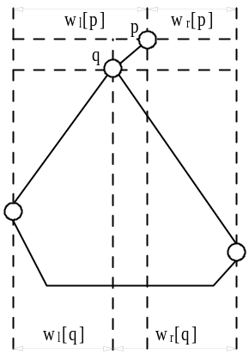 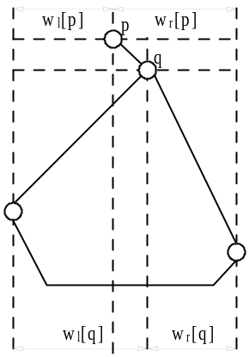 Fig 3.2.b
- Nodul p nu are fii (nod terminal). Atunci 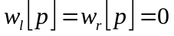.
Procedura recursivă care implementează această primă parcurgere este:
procedure postordine(p)
begin
if p.left ≠ NULL and p.right ≠ NULL then
postordine(p.left)
postordine(p.right)
wl[p] = wl[p.left]+wr[p.left]+1
wr[p] = wl[p.right]+wr[p.right]+1
else if p.left ≠ NULL then
postordine(p.left)
wl[p] = wl[p.left]+1
wr[p] = max(wr[p.left]-1, 0)
else if p.right ≠ NULL then
postordine(p.right)
wl[p] = max(wl[p.right]-1, 0)
wr[p] = wr[p.right]+1
else
wl[p] = wr[p] = 0
end
Având calculate valorile din 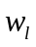 şi 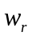 realizăm acum o parcurgere în preordine şi calculăm coordonatele fiecărui nod. Cazurile care apar sunt aceleaşi ca la prima parcurgere:
- Nodul p are doi fii: q fiul stânga şi r fiul dreapta (Fig. 3.1). Atunci
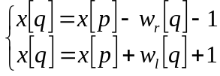
- Nodul p are un singur fiu:
  - Fie q fiu stânga (Fig. 3.2.a). Atunci 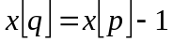.
  - Fie q fiu dreapta (Fig. 3.2.b). Atunci 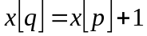.
- Nodul p nu are fii (nod terminal), informaţiile au fost deja completate.
Algoritmul este următorul:
procedure preordine(p)
begin
if p.left ≠ NULL and p.right ≠ NULL then
x[p.left] = x[p]–wr[p.left]-1
x[p.right] = x[p]+wl[p.right]+1
y[p.left] = y[p.right] = y[p]-1
preordine(p.left)
preordine(p.right)
else if p.left ≠ NULL then
x[p.left] = x[p]-1
y[p.left] = y[p]-1
preordine(p.left)
else if p.right ≠ NULL then
x[p.right] = x[p]+1
y[p.right] = y[p]-1
preordine(p.right)
end
Procedura de desenare nu trebuie decât să facă iniţializări şi să ruleze cele două proceduri de parcurgere. La final tablourile x şi y vor conţine coordonatele fiecărui nod al arborelui cu rădăcina în punctul 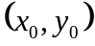, primit ca parametru.
procedure draw(T, x0, y0)
begin
postordine(T.rădăcină)
x[T.rădăcină] = x0
y[T.rădăcină] = y0
preordine(T.rădăcină)
plot(x,y)
end

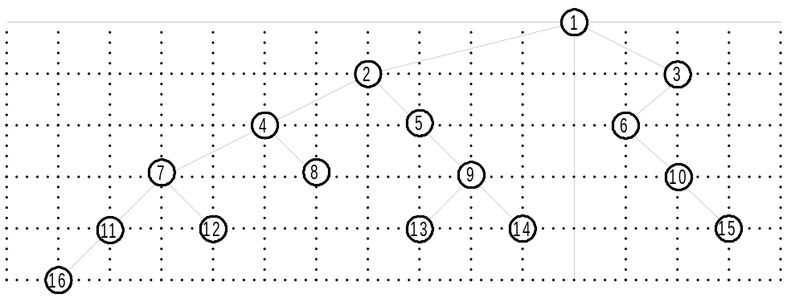 Fig.3.3
Exemplu. Fie graful din figura 3.3. După prima parcurgere valorile pentru şi se pot regăsi în tabelul următor:

 | 1 | 2 | 3 | 4 | 5 | 6 | 7 | 8 | 9 | 10 | 11 | 12 | 13 | 14 | 15 | 16
 | 10 | 6 | 1 | 4 | 0 | 0 | 2 | 0 | 1 | 0 | 1 | 0 | 0 | 0 | 0 | 0
 | 3 | 3 | 1 | 1 | 2 | 2 | 1 | 0 | 1 | 1 | 0 | 0 | 0 | 0 | 0 | 0
Coordonatele finale obţinute pentru punctul de plecare 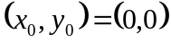 sunt:
 | 1 | 2 | 3 | 4 | 5 | 6 | 7 | 8 | 9 | 10 | 11 | 12 | 13 | 14 | 15 | 16
x | 0 | -4 | 2 | -6 | -3 | 1 | -8 | -6 | -2 | 2 | -9 | -7 | -3 | -1 | 3 | -10
y | 0 | -1 | -1 | -2 | -2 | -2 | -3 | -3 | -3 | -3 | -4 | -4 | -4 | -4 | -4 | -5

Problema 4.
Într-o sesiune de examene s-au înscris n studenti care trebuie să susţină examene dintr-o mulţime de m discipline. Întrucât examenele se susţin în scris, se doreşte ca toţi studenţii care dau examen la o disciplină să facă acest lucru simultan. De asemenea, regulamentul de desfăşurare a examenelor interzice ca un student să dea două examene în aceeaşi zi. Pentru fiecare student se dispune de lista disciplinelor la care doreşte să fie examinat.
Să se descrie construcţia unui graf G care să ofere răspunsul la urmatoarele două întrebări prin determinarea unor parametri asociaţi (care se vor preciza):
- care e numărul maxim de examene ce se pot organiza în aceeaşi zi ?
- care e numărul minim de zile necesare organizării tuturor examenelor?
(3 puncte)

Soluţie.
Fie S ={1,2,…,n} mulţimea studenţilor, D ={1,2,…,m} mulţimea disciplinelor.
Pentru fiecare student i se dispune de lista disciplinelor la care va fi examinat: L(i).

Pentru a răspunde la cerinţele problemei, construim un graf G = (V, E), unde:
- V = D = mulţimea disciplinelor (un vârf al grafului reprezintă o disciplină)
- Pentru i,j ∈ V, i ≠ j, avem {i,j} ∈ E dacă există cel puţin un student care va fi examinat şi la disciplina i şi la disciplina j.
Dacă {i,j} ∈ E, spunem despre disciplinele i şi j că sunt incompatibile.
Dacă {i,j} ∉ E, spunem despre disciplinele i şi j că sunt compatibile.

Cerinţa 1 : Care e numărul maxim de examene ce se pot organiza în aceeaşi zi?
Două sau mai multe examene pot fi date în aceeaşi zi dacă disciplinele respective sunt compatibile. Numărul maxim de examene ce se pot organiza în aceeaşi zi reprezintă de fapt cardinalul maxim al unei mulţimi de discipline compatibile.
O mulţime e formată din discipline compatibile ⇔ e mulţime stabilă.
Deci răspunsul la cerinţa 1 va fi dat de numărul de stabilitate al grafului:
α(G) = max|S|, S mulţime stabilă in G.

Cerinţa 2 : Care e numărul minim de zile necesare organizării tuturor examenelor?
O organizare a tuturor examelor reprezintă o partiţie a mulţimii V cu proprietatea că oricare 2 discipline din aceeaşi submulţime sunt compatibile (submulţimile sunt mulţimi stabile de vârfuri). Semnificaţia faptului că 2 discipline sunt în aceeaşi submulţime este că cele 2 examene vor fi date în aceeaşi zi.
O asftel de partiţionare se realizează printr-o p-colorare a grafului, iar p va fi numărul de zile corespuzător organizării examenelor.
Deci răspunsul la cerinţa 2 va fi dat de numărul cromatic al grafului :
X (G) = min{p | p∈N*, G are o p-colorare}.

Algoritmul de construcţie pentru graful G=(V,E):
procedure build(G)
begin
E = ∅
for i =1 to n do
p = L(i)
while p ≠ ∅ do
q = succ(p)
while q ≠ ∅ do
E ← E ∪ {{ inf(p), inf(q) }}
q ← succ(q)
p ← succ(p)
end
Fiecare element dintr-o listă L(i) este format din :
- informaţie (o disciplină la care studentul va da examen) : inf(q)
- pointer la următorul element din lista : succ(q)
Pentru cazul cel mai nefavorabil (fiecare student va susţine examenul la toate disciplinele), complexitatea algoritmului este Ο(nm²).
Exemplu:
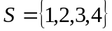, 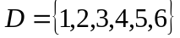
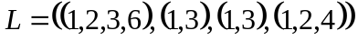
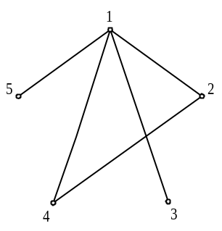 Fig. 4.1
Numărul maxim de examene ce se pot organiza în aceeaşi zi :
α(G) = 3 = | {3, 4, 5} | = | {2, 3, 5} |
Numărul minim de zile necesare organizării tuturor examenelor?
X (G) = 3 = | { {1}, {2}, {3,4,5} } |

